Piano di Emergenza Intercomunale
Comune di badia pavese e monticelli pavese

Inquadramento territoriale

Inquadramento amministrativo
I Comuni di Badia Pavese, Monticelli Pavese si trovano a circa di 30 km dalla città di Pavia in direzione Sud-Est, nell’area geografica del Basso Pavese; i due Comuni interessano un’ampia area della pianura rivierasca in sinistra idrografica del Po che si estende per circa 25 kmq. Nella seguente tabella sono riportati i dati di sintesi dei due comuni:

 | Badia Pavese | Monticelli Pavese
Altitudine [m slm] | 55 | 53
Superficie [kmq] | 5 | 20
Frazioni | Magrese, Peschiere,  Pratolina | Bosco ,Soncina, Cantarana,Fumagallino,Fumagallo,Ca Regina, Boffalora,Meari,Colombina,Sforzesca,Malpaga, Valle,Ca’Nova, Arsenale, Ca’ Del Riso, Ca’ De Chiari, Umellina Alta, Umellina Bassa, Palazzo, Nizzolaro.
Comuni confinanti | Chignolo Po, Monticelli Pavese, Pieve Porto Morone, Santa Cristina e Bissone | Badia Pavese, Calendasco (PC), Chignolo Po, Orio Litta (LO), Pieve Porto Morone, Rottofreno (PC), Sarmato (PC)
Abitanti | 361 | 668

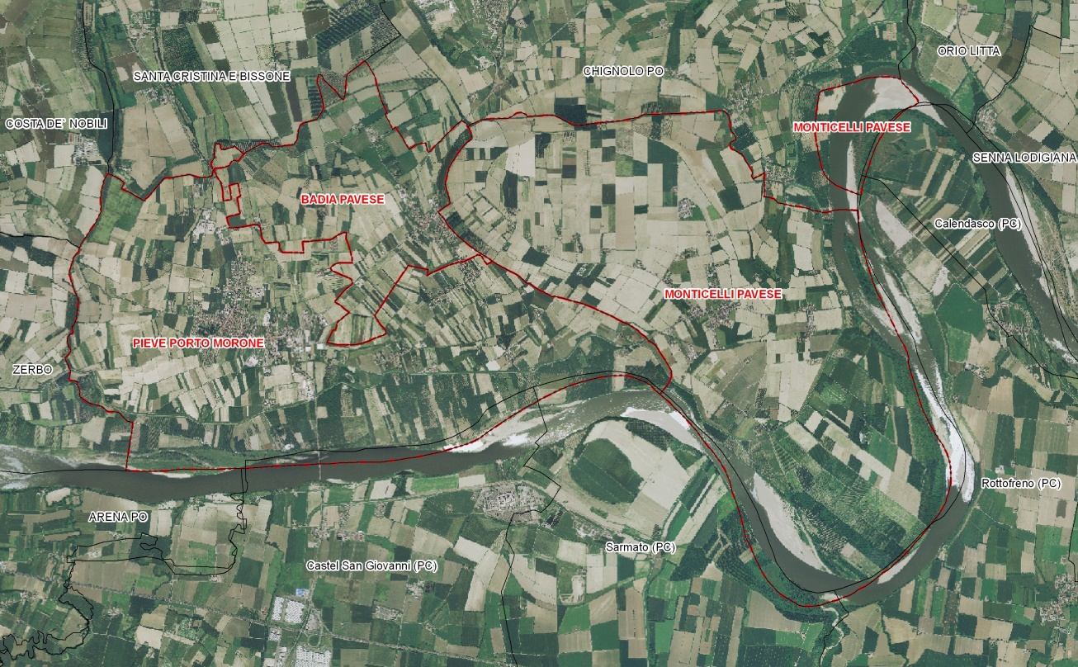
Figura 1 Vista aerea dell'ambito territoriale (fonte: Ministero dell’Ambiente PCN 2006)

Il sistema antropico

La popolazione

Badia Pavese
I residenti censiti a Badia Pavese al 1° gennaio 2017 una popolazione pari a 361 abitanti dei quali 179 maschi e 182 femmine con una densità abitativa di 72,2 ab/kmq.
I residenti di età inferiore ai 30 anni sono 79 pari al 21,9% del totale mentre gli ultra settantenni sono 67 pari al 18,6% dei residenti. I residenti stranieri, invece, sono 41 pari al 11,4% dell’intera popolazione e dall’analisi statistica risulta che il 33,5% ha meno di 40 anni. La popolazione straniera è concentrata in fasce d’età lavorative tanto da registrare solo 11 cittadini over 50 anni.
Il successivo grafico riporta la piramide della popolazione di Badia Pavese:
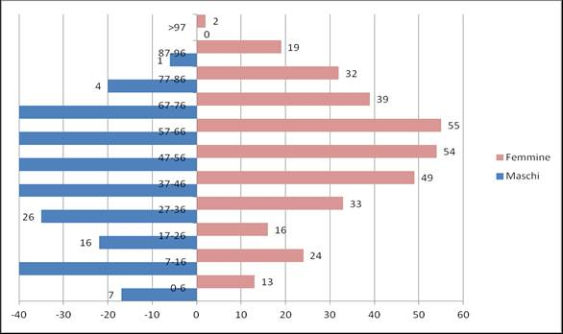
Tabella 1 Distribuzione della popolazione residente a Badia Pavese a Gennaio 2017 (fonte dati :DEMO - ISTAT)

 | 0-9 | 10-19 | 20-29 | 30-39 | 40-49 | 50-59 | 60-69 | 70-79 | 80-89 | 90-99 | >100
Femmine | 13 | 15 | 14 | 18 | 26 | 28 | 30 | 23 | 12 | 3 | 0
Maschi | 7 | 14 | 16 | 26 | 35 | 30 | 25 | 21 | 4 | 1 | 0

monticelli pavese
Il Comune di Monticelli Pavese registrava al 1° gennaio 2017 una popolazione pari a 668 abitanti dei quali 332 maschi e 336 femmine con una densità abitativa di 33 ab/kmq.
Il successivo grafico riporta la piramide della popolazione di Monticelli Pavese:
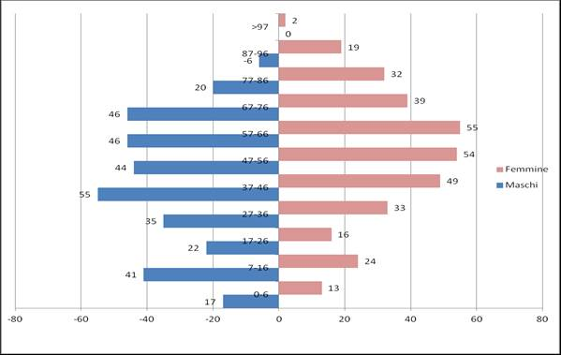
Tabella 2 Distribuzione della popolazione residente a Monticelli Pavese a Gennaio 2017 (fonte dati :DEMO – ISTAT

 | 0-6 | 7-16 | 17-26 | 27-36 | 37-46 | 47-56 | 57-66 | 67-76 | 77-86 | 87-96 | >97
Femmine | 13 | 24 | 16 | 33 | 49 | 54 | 55 | 39 | 32 | 19 | 2
Maschi | 17 | 41 | 22 | 35 | 55 | 44 | 46 | 46 | 20 | 6 | 0

Le attività produttive
Il territorio intercomunale ha un’economia fortemente legata all’agricoltura, risulta caratterizzato da una prevalente agricoltura intensiva a seminativi e seminativi misti a risaie annuali con una ampia porzione di territorio, golenale o in fascia fluviale, caratterizzato dalle colture legnose (pioppeti).

 |  | L'AGRICOLTURA
 | Numero Aziende | Superficie in ettari | Superficie Sau in ettari
Arena PO | 103 | 1.554 | 1.336
Badia Pavese | 40 | 597 | 541
Costa de' Nobili | 26 | 1.248 | 1.174
Monticelli Pavese | 69 | 1.609 | 1.266
Pieve Porto Morone | 120 | 1.517 | 1.284
Santa Cristina e Bissone | 35 | 1.476 | 1.271
Zerbo | 23 | 444 | 388

Tabella 3 Dati relativi alle attività agricole (fonte: PGT)

In sintesi, viene riconfermata la forte vocazione agricola di questo territorio anche da un punto di vista economico.
La pressione agricola ha comunque semplificato ed impoverito l’assetto ecosistemico del territorio, e di conseguenza il paesaggio agrario risulta a tratti impoverito nei suoi contenuti percettivi ed ecosistemici (riduzione della trama poderale, eliminazione della vegetazione sparsa e dei filari arborati).
La presenza nelle zone golenali, di coltivazioni arboree (pioppeti) e cerealicole (mais) rappresenta inoltre un fattore di criticità e di limitazione per la completa fruizione paesaggistico/naturalistica del territorio; la pianura irrigua. Vengono tuttavia mantenuti dei caratteri ancora soddisfacenti, in corrispondenza dei corsi d’acqua e dei laghetti di cava e di approvvigionamento idrico rinaturalizzati.

La viabilità e i trasporti

La rete stradale
I territori dei due comuni, come si osserva dalla cartografia, sono attraversati da alcune strade provinciali che favoriscono i collegamenti con il Lodigiano, la Provincia di Milano , il piacentino e i comuni dell’Oltrepò Pavese situati sulla sponda opposta del fiume Po. Le Strade Provinciali che caratterizzano il sistema viabilistico di quest’area sono:
Strada Provinciale ex SS n° 412 che interessa il Comune di Badia ; ha origine a Santa Cristina e Bissone e consente un collegamento diretto con l’Oltrepò Pavese e la Provincia di Piacenza.
Strada Provinciale n° 193 che ha origine nel territorio di Pieve P. M., attraversa Badia in direzione Nord-est verso Chignolo Po dove incrocia pa SP32 e la SP 204;
Strada Provinciale n° 123 che ha origine nel territorio di Pieve P. M., a partire dal centro abitato si sviluppa in direzione Est verso Monticelli Pavese dove diventa la SP 53;
Strada Provinciale n° 53 che ha origine nel territorio di Monticelli Pavese, al confine con Pieve, attraversa il centro abitato e prosegue in direzione Nord verso Chignolo Po dove prende il nome di SP 204.
La seguente immagine riporta un estratto cartografico delle strade di competenza provinciale che interessano il territorio intercomunale.

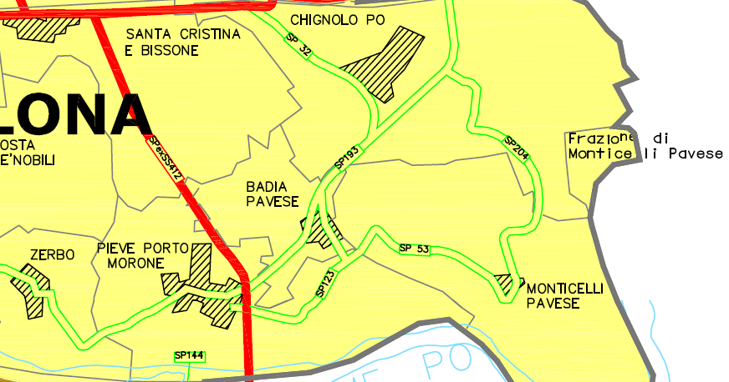
Figura 2 Strade Provinciali di interesse per il territorio di Badia P., Monticelli P. (fonte: Settore lavori Pubblici- Provincia di Pavia)

Il sistema ambientale

Inquadramento morfologico
Dal punto di vista fisiografico, il territorio si trova ubicato in sinistra idrografica del Fiume Po, in una fascia di pianura pavese compresa tra i tratti terminali del tracciato del fiume Olona e del fiume Lambro. Dal punto di vista altimetrico la zona può essere considerata di bassa pianura, essendo contenuta tra le quote di 48 metri circa s.l.m. in corrispondenza dell’alveo del fiume Po e 64 metri circa s.l.m. in località Mezzano a Pieve.

Inquadramento geologico e geomorfologico
Come si desume dall'analisi della carta geologica Fg 59 PAVIA, il territorio di interesse risulta impostato su depositi alluvionali di età quaternaria in giacitura sub orizzontale che ricoprono in discordanza un substrato marino leggermente piegato e fagliato fisicamente collegato alle strutture affioranti nella vicina area collinare di San Colombano.
I depositi in argomento sono generalmente di origine fluviale, con qualche episodio di tipo lacustre-palustre. Si tratta, in altre parole, di sedimenti continentali che prendono origine dalla dinamica fluviale del Po e dei suoi affluenti in funzione delle vicende climatiche che si sono susseguite nel Pleistocene con le glaciazioni e nell'Oligocene con l'avvicendamento di magre e di piene ed in concomitanza ai movimenti neotettonici che hanno caratterizzato tutto il bacino sedimentario padano.
Le litofacies presenti nei depositi alluvionali risultano estremamente mutevoli, con frequenti fenomeni di eteropia e discordanza: si può comunque osservare che i litotipi predominanti sono rappresentanti da sabbie più o meno fini e limo, solo in profondità sono riscontrabili sabbie e ghiaie.
In conseguenza della situazione stratigrafico strutturale illustrata nell'area in esame esistono le condizioni per l'instaurazione di una unica falda acquifera significativa posta nei depositi alluvionali, si tratta in altre parole di una falda a pelo libero di tipo freatico.
Questa falda freatica inoltre risulta direttamente comunicante con le acque superficiali e di subalveo e si sviluppa senza soluzione di continuità in tutta l'area presa in esame, pertanto per queste sue caratteristiche fisiche rivela una elevata vulnerabilità ed una sempre elevata suscettibilità agli eventi meteorici e fluviali.
Nell'area in questione è altresì presente una fitta rete di canali e fossi di irrigazione a supporto di una intensa pratica agricola che costituisce una ragguardevole fonte di ricarica della falda freatica.
Per queste ragioni le escursioni piezometriche sono strettamente legate alle pratiche agricole di irrigazione ed in sub ordine agli eventi meteorici e all'innalzamento del livello del Po per le piene. Per quanto riguarda la connotazione morfologica dell'area in esame i principali aspetti sono senza dubbio identificabili nella sua conformazione subpianeggiante, si presenta infatti come un ampio ripiano lievemente inclinato verso Sud-SudEst con una acclività molto blanda ed uniforme, che mediamente si attesta intorno a valori medi di 0,01 -0,02 %.
Nel territorio comunale di Badia, al confine Nord-Est, sono presenti terreni torbosi di colore nerastro in zona la Mortizza; queste zone sono zone altimetricamente depresse si sono formate attraverso la dinamica fluviale del Po (Paleolvei), questi terreni sono stati interessati da bonifiche idrauliche ad opera dei monaci di Santa Cristina sin dal 15° secolo, bonifiche continuate sino ai primi del novecento con la rettifica del tracciato e con l’approfondimento dell’alveo del cavo Roggione. In profondità, oltre i 3.5 – 5.5 metri e al di sotto degli strati precedentemente descritti, sono stati rinvenuti terreni essenzialmente sabbiosi e ghiaiosi con uno spessore di poco inferiore ai 20 metri. Al di sotto di questi terreni sciolti è stato individuato un banco argilloso compatto. Il territorio è costituito in prevalenza da depositi Olocenici definiti “Alluvium Antico” che si frappongono tra la Superficie Principale della Pianura di età Pleistocenica, e nota come “Diluvium recente”, e le alluvioni attuali del Po, costituite da depositi ghiaioso sabbiosi.
Gli elementi geomorfologici presenti sul territorio, trovandoci in una pianura alluvionale ormai difesa dalle esondazione del Po tramite un argine maestro, sono essenzialmente legati alla passata dinamica fluviale del fiume Po e dai corsi d’acqua di scolo e di irrigazione.
Anche l’attività antropica ha modellato, in modo non eccessivo, il territorio comunale con livellazioni e bonifiche agricole.
Questi fenomeni morfologici, quali le scarpate dei corsi d’acque e quelle antropiche sono ormai consolidate, gli stessi corsi d’acqua sono ormai regimati e controllati nel loro alveo con assogliamenti e rettifiche di tracciato.
Un relitto di un alveo fluviale del Po è presente nella porzione Nord del territorio comunale di Pieve, mentre un analogo fenomeno più marcato è presente in quel di Badia ed è chiamato la Morta o Mortizza, in esso confluiscono le acque meteoriche e ne escono riversandosi nel corso del Roggione che poi si getta nel colatore Reale. Questo relitto di alveo del Po nel territorio di Badia è stato causato dal taglio di meandro effettuato ai tempi del duca Galeazzo Sforza nel decennio 1466-1476 per difendere il castello di Chignolo dalla violenza delle acque, ne seguì che il territorio di Monticelli Pavese, allora in destra passò in sponda sinistra.

Idrogeologia
I depositi quaternari affioranti nell’area in esame e cartografati nel Foglio 59 PAVIA, della Carta Geologica d’Italia alla scala 1:100.000, sono tutti di origine fluviale e risultano caratterizzati da variazioni di facies sia laterali che verticali con fenomeni di eteropia e di discordanza, e sono di età olocenica. In corrispondenza delle aree golenali e degli alvei attuali dei principali corsi d’acqua sono presenti alluvioni recenti granolometricamente fini, mentre le alluvioni attuali, nell’alveo del Po sono generalmente ghiaioso sabbiose.
Le acque sotterranee, dunque, si attestano in corrispondenza delle facies litologiche più permeabili, costituendo una sola falda freatica.
La situazione idrogeologica è da sintetizzare in una falda freatica mediamente posta alla profondità di 1 – 3 metri dal piano campagna, fluttuante stagionalmente, con soggiacenza minima, nella prima decade di agosto, nei periodi di irrigazione agricola e soggiacenza massima nei mesi di dicembre – gennaio.
La soggiacenza della falda freatica risulta influenzata come in tutte le zone di pianura dalle irrigazioni agricole e dalla piovosità, a Pieve e nei paesi limitrofi questa risulta influenzata anche dal Po soprattutto quando è in piena. In questi periodi o per ravvenamento del fiume o per difficoltà di drenaggio da parte del PO, la falda freatica si innalza portandosi a quote più prossime a piano campagna.
Oltre alla falda freatica esistono acquiferi profondi contenuti nei sedimenti marini del calabriano come è il caso del pozzo di Badia che intercetta una seconda falda tra i 50 ed i 58 metri e dell’ex pozzo di Monticelli che intercetta una seconda falda tra i 34 ed i 43 metri.
Dai dati a disposizione sui terreni superficiali del comune di Pieve Porto Morone risulta che questi presentano una capacità protettiva da bassa a moderata nei confronti delle acque freatiche sotterrane, d’altra parte la situazione conferma la compromissione qualitativa di queste acque, non più utilizzabili ad uso potabile. La conseguenza diretta di questa situazione è quella di prevedere azioni che tendano a proteggere le falde sotterranee o porre limitazioni alle attività antropiche di trasformazione del territorio che possono costituire una fonte di pericolo.

Il reticolo idrografico
La rete idrografica di questo territorio è costituita in larga parte da canali e rogge destinati allo scorrimento delle acque di irrigazione.
Il riferimento idrografico principale, è costituito dal Fiume Po che funge da confine meridionale e dalla Roggia Olonetta che funge da confine Ovest. Il Po, come è ben noto, è il fiume più lungo d’Italia e, nascendo dal Monviso si getta nel Mar Adriatico dopo aver percorso in tutta la sua lunghezza la Pianura Padana, con un corso lungo oltre 650 km. Nel tempo il suo corso ha compiuto numerose divagazioni, e nella zone di pianura ha assunto un andamento meandriforme erodendo a più riprese i depositi terrazzati risalenti alla grandi glaciazioni oloceniche, imprimendo così un andamento serpeggiante alle scarpate di terrazzo.
Le difese dalle esondazioni, su territori di Costa dei Nobili, San Zenone al Po, Zerbo, Pieve Porto Morone, Monticelli Pavese e Chignolo Po, sono costituite da arginature su due livelli, alte da 8 a 10 metri rispetto al piano campagna. Alcuni interventi di impermeabilizzazione in zone sensibili e vulnerabili sono state eseguite nel 1970 con la tecnica dei diaframmi rigidi armati e/o plastici bentonitici.
Il corso della Roggia Olonetta ha anch’esso un andamento naturale, ma è stato parzialmente regimato con opere di difesa e ritenuta. Riguardo a tale corso d’acqua va sottolineato che potrebbe disalveare in occasione delle piene, ma negli ultimi 100 anni tale fenomeno non si è mai verificato, neanche in occasione delle ultime piene del 1994, 2000, 2002, 2009, 2014 e 2016 considerate piene eccezionali. Questo perché in caso di aumento dei livelli le acque da monte, a Nord al di fuori del territorio di Pieve Porto Morone, queste vengono parzialmente deviate da opere di bonifica idraulica quali la Roggia Gariga (Comune di S. Cristina e Miradolo) e il Colatore Reale (Comune di S. Cristina, Badia e Chignolo). Nonostante ciò, per aumentare la sicurezza, esiste un progetto regionale per dotare la chiavica sull’Olonetta di un impianto di sollevamento delle acque mediante turbine.
Gli altri corsi d’acqua presenti nel territorio comunale sono il Cavo Marocco o Colo della Chiavica, che proveniente dai territori di Costa dei Nobili, si presenta con sponde sopraelevate rispetto al piano campagna.
Ulteriori corsi d’acqua presenti sul territorio comunale, a scopi prevalentemente irrigui o di bonifica sono la roggia Bedo, il Colatore Battellino, la roggia Visconta, il Roggione, il cavo Danioni, il colatore Refugo, il cavo Litta, il colo Cà Peroni, il colatore Buscarina e il colo Rovescalina.
Un gran numero di altre rogge o cavi minori di irrigazione sono presenti nel territorio comunale, ma si tratta di corsi d’acqua di modesta entità che in genere non superano i 2 - 3 metri quadrati di sezione, le loro portate, nei periodi di utilizzo sono misurate in once (1 oncia pari a circa 30 litri al secondo) con una quantità che non supera le 5 - 10 unità.
Le chiuse sui predetti corsi d’acqua, nonché le opere d’arte inerenti non provocano limitazioni al regolare deflusso delle acque e sono in buono stato di conservazione.
L’idrogeologia dell’area è nota sia per le documentazioni in bibliografia che per le indagini eseguite personalmente sul territorio di Badia, di Pieve Porto Morone e di Monticelli Pavese in momenti di piena e di magra del Po.

Inquadramento meteo-climatico

Le piogge
L’Insieme complessivo degli Indici, ci indica che il regime pluviometrico di Pavia è di tipo continentale subalpino, caratterizzato da un massimo principale in Autunno (Ottobre e Novembre), dal massimo secondario in Primavera (Maggio), dal minimo principale in Inverno (Febbraio), dal minimo secondario in Estate (Luglio).
E’ dotato di un modulo pluviometrico di 3,3, tipico dei climi continentali subalpini, il quale evidenzia una percentuale delle precipitazioni estive rispetto al totale annuo del 28,8%.
In particolare, l’analisi delle piogge giornaliere a Pavia consente di verificare che la massima frequenza (77,76%) è rappresentata da precipitazioni giornalieri <1,0 mm, mentre nell’ambito dei giorni piovosi con precipitazione >1,0 mm, risulta prevalente la classe 10,0-19,9 mm, con frequenza del 4,51%, e risulta invece subordinata la classe >50,0 mm con frequenza dello 0,29% del totale.
La tipologia delle piogge consente di analizzare che le sequenze di pioggia giornaliera di 1 giorno risultano le più frequenti (53,26% sul totale), e che la massima sequenza di giorni consecutivi senza pioggia è stata di 66 giorni. I record di precipitazione annuale, per quanto riguarda Pavia sono:
- Precipitazione massima annua: 1470 mm registrata nell’anno 2014.
- Precipitazione minima annua: 398,4 mm, registrata nell’anno 1861.
- Il record invece di “Giorno più piovoso” a Pavia, spetta al 9 Marzo 1999, data nella quale si registrarono 187,6 mm.
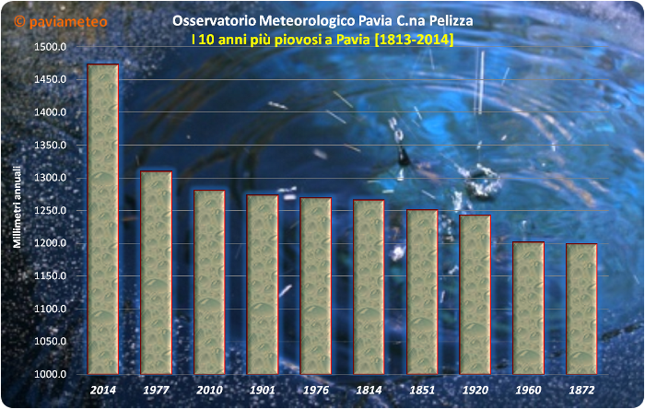
Figura 3 annate più piovose a pavia - periodo 1813/2014
L'unica nota positiva è rappresentata dal periodo Novembre 2008 - Aprile 2009, in cui cadde una grande quantità di pioggia, con tutti e 6 i mesi consecutivamente sopra la media. Già a partire dal Maggio 2009, però, la tendenza è tornata ad invertire la rotta.
Un'importante nota di rilievo, che va a contrastare quanto detto finora, è rappresentata dal periodo Novembre 2008 - Dicembre 2010: in questo intervallo temporale la circolazione è tornata a regalare precipitazioni diffuse. Il triennio 2008-2009-2010 è allora trascorso con una notevole fenomenologia, superiore alla media in tutti e tre gli anni.
Nel seguente grafico sono riportati gli accumuli pluviometrici giornalieri più significativi dal 1° Gennaio 2000 ad oggi; non vengono considerati i fenomeni temporaleschi estivi.
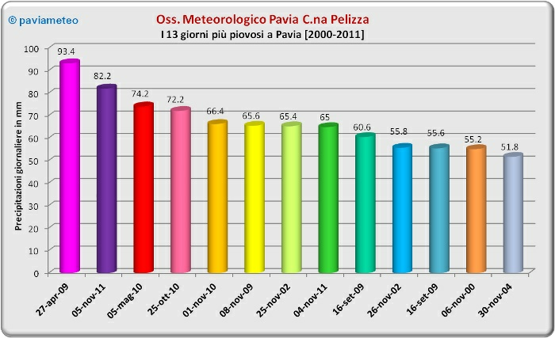
Figura 4 i giorni più piovosi a pavia dopo il 2000
Il primato spetta senz’altro al vicino 27 Aprile 2009, giorno nel quale molte stazioni sparse sul pavese riuscirono ad oltrepassare la soglia dei 100 mm.
Negli altri casi, è un’alternanza di giorni piovosi tra Aprile e Novembre, con qualche excursus nei mesi di Marzo e Settembre; in linea generale, rientra nella normale climatologia pavese registrare qualche giorno con abbondanti precipitazioni, così come è accaduto durante il Novembre del 2008. Da tenere in considerazione è il fatto che le precipitazioni tendano a concentrarsi sempre più spesso in eventi rari ma importanti; ad esempio, la pluviometria media di un mese può essere raggiunta con appena 2 giorni di intense piogge.

Le piogge di breve durata e forte intensità
Nell’ambito delle valutazioni ai fini della pianificazione d’emergenza, risultano di particolare interesse i fenomeni con caratteristiche di breve durata e forte intensità (cosiddetti "fenomeni impulsivi").
Una prima indicazione circa l’intensità di queste precipitazioni si ha dalla cartografia del Programma Regionale di Previsione e Prevenzione in cui sono riportate le quantità di precipitazioni giornaliere attese con tempi di ritorno di 40 e 80 anni. Per quanto riguarda l’area di interesse, si osserva che statisticamente almeno un volta ogni 40 anni possono cadere in una sola giornata fino a 150 mm di pioggia; considerando, invece, un tempo di ritorno di 80 anni la quantità di pioggia in un solo giorno può arrivare fino a 200 mm.
Una ulteriore indicazione riguardanti le piogge brevi ed intense si ottiene calcolando l’altezza massima di pioggia in corrispondenza di eventi di durata variabile e tempo di ritorno fissato attraverso le Curve di Possibilità Pluviometrica (LSPP) nella forma classica:
$$h=a⋅t^{n}$$
dove:
h è l’altezza massima di pioggia in mm, a e n sono due parametri che dipendono dalle caratteristiche del bacino idrografico e dal tempo di ritorno delle piogge, t è il tempo di durata dell’evento. A tal proposito si riportano le Curve di Possibilità Pluviometrica (LSPP) elaborate per la stazione pluviometrica di Voghera. I valori dei parametri a e n, riportati in tabella, sono quelli utilizzati dall’Autorità di Bacino del Fiume Po nella “Direttiva sulla piena di progetto da assumere per le progettazioni e le verifiche di compatibilità idraulica”.
Tempo di ritorno | Parametro a | Parametro n
20 | 44,91 | 0,231
100 | 58,87 | 0,217
200 | 64,83 | 0,213
500 | 72,45 | 0,211
Tabella 4 Parametri a e n per le LSPP della stazione di Voghera
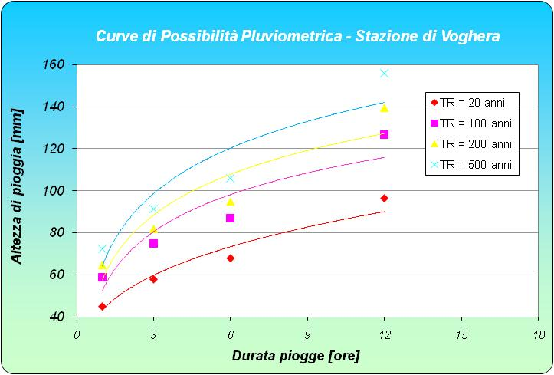
Figura 5Curve di Possibilità Pluviometrica - Pluviometro di Voghera

La temperatura
Dal 2000 ad oggi, la tendenza al riscaldamento è divenuta assai evidente, con i 14.0°C di media annuali verificatisi in ben 4 anni; con l'avvento del XXI secolo ben 9 anni sono entrati in classifica, ad esclusione dei soli 2005 e 2010.
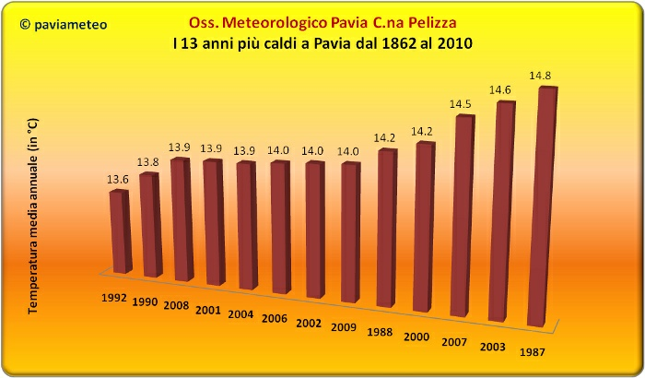
Figura 6 Le annate con la temperatura media più alta
Sintetizzando l'ampio lavoro di analisi dati, possiamo concludere che a Pavia la temperatura media annuale è aumentata da un minimo di 12.3°C osservato a cavallo del 1900, ad un massimo di 13.6°C, ravvisabile ai giorni nostri. Durante la stagione estiva, la pianura pavese risente di un clima piuttosto afoso, che accentua il grado di disagio fisico durante le ore notturne. Ma in generale, negli ultimi anni la media si è attestata sulle 20-30 notti, ma, come evidenziato nel grafico, l'Estate 2003 ha battuto ogni record, con ben 62 notti "tropicali".
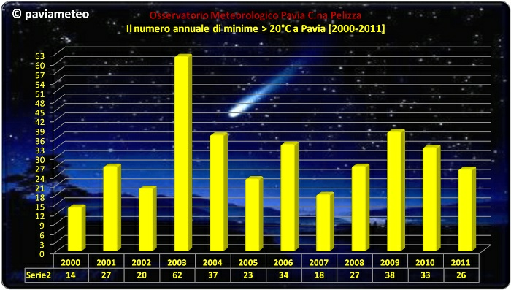
Figura 7 Andamento annuale delle giornate con T minima maggiore di 20 gradi
Per quanto riguarda le minime sottozero registrate negli ultimi inverni, il grafico evidenzia che mediamente si osservano circa 50 giorni caratterizzati da temperature negative; la stagione invernale 2006/2007 ha fatto registrare solamente 20 minime sottozero, pertanto si può definire come l’inverno più mite degli ultimi decenni.
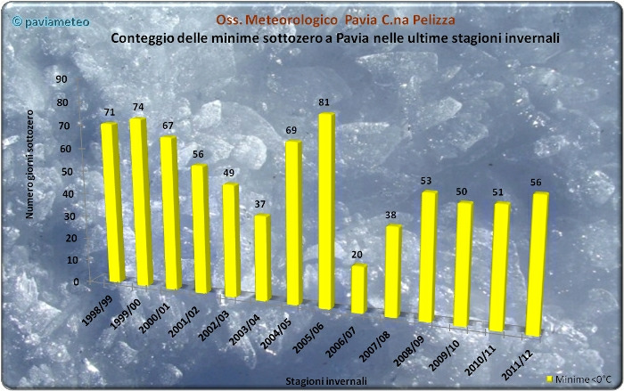
Figura 8 Conteggio di T minime sottozero

La neve e il ghiaccio
Negli ultimi anni, il territorio pavese è stato caratterizzato da numerose e abbondanti nevicate; le stagioni 2008/2009 e 2009/2010 hanno fatto registrare valori di accumulo prossimi a quelli del 2005/2006 quando si raggiunsero i 100 cm.
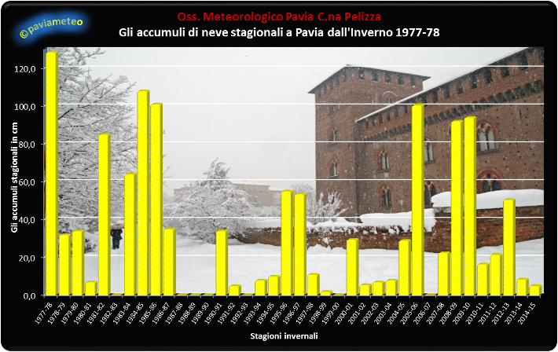
Figura 9 Accumulo annuale delle nevicate a Pavia - www.paviameteo.it
Per quanto riguarda la distribuzione temporale delle nevicate nell’arco della stagione fredda, dai dati emerge che Gennaio rimane il mese con il maggior numero di nevicate seguito da Dicembre.
A proposito del ghiaccio, si riportano i dati relativi le "giornate di ghiaccio" ovvero quelle giornate nella quale la temperatura permane sottozero 24 ore su 24. Piuttosto frequenti negli Inverni degli anni '50, '60 e '70, esse hanno risentito della tendenza al riscaldamento globale, divenendo sempre più rare a cavallo tra gli anni '90 e 2000. Tuttavia, gli anni 2009 e 2010 hanno manifestato una netta controtendenza al trend dell’ultimo decennio.
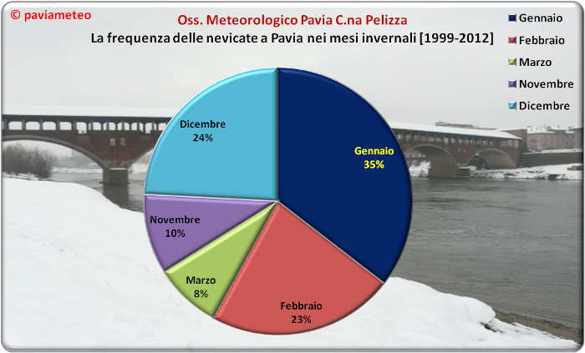
Figura 10 Frequenza delle nevicate nei mesi invernali a Pavia
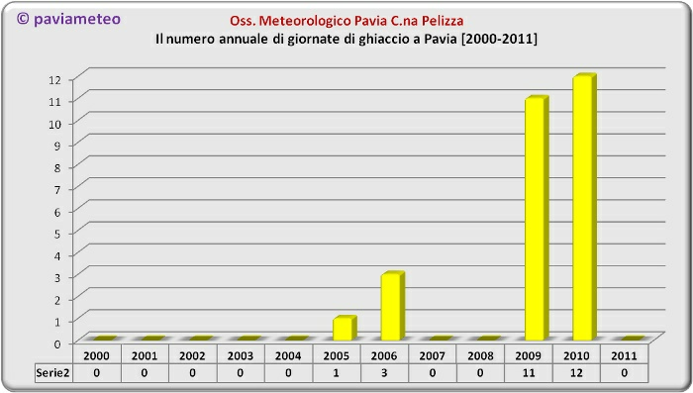
Figura 11 Numero annuale di giornate di ghiaccio nel decennio 2000-2011

La nebbia
Negli ultimi anni il numero annuale di giornate di nebbia si è drasticamente ridotto, sia sulla nostra città, sia in parte delle pianure provinciali. Il nostro osservatorio si è segnato i giorni di nebbia dal 1997: come si evince dal grafico, da una media di 60 giorni degli ultimi anni del vecchio millennio, si è passati ad una media inferiore ai 30 giorni. Si ricorda che per "giorni con nebbia" si fa riferimento anche ad una nebbia mattutina temporanea, seguita dal sole pomeridiano, per cui non necessariamente si prendono in considerazione solo gli episodi persistenti.
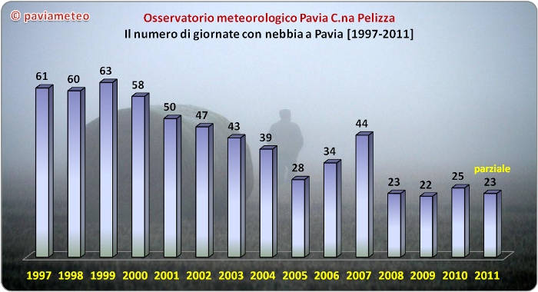
Figura 12 frequanza delle giornate nebbiose a pavia

Il presente paragrafo è stato redatto con le analisi, le elaborazioni e i grafici tratti dal sito: www.paviameteo.it al quale si rimanda per maggiori approfondimenti.

